1. 新建仓库

初始化设置用户姓名和邮箱：git config --global user.name “xxx”,邮件没有空格不用加引号

同时可以设置记住用户名和密码

mkdir learn-git 新建一个目录

cd learn-git 切换到此目录

git init 创建一个仓库（.git目录）

ls -a(会得到所处位置）

1. 工作区域和文件状态

工作区 ----> 暂存区 -----> 本地仓库

git add git commit -m”xxx”(不加-m会直接进入vim编辑器，输入i进入编辑，esc退出编辑，输入wq保存并提交）

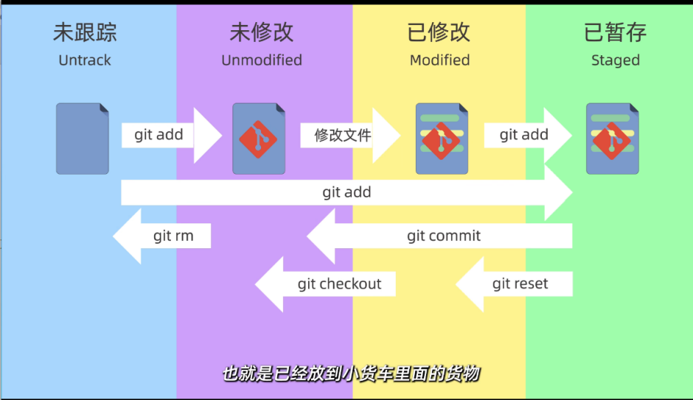

1. 怎样将文件提交到仓库

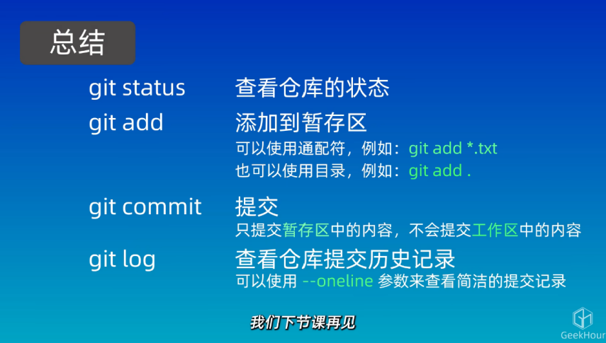

Git status 命令后返回的结果中绿色的代表已经缓存，红色的就是没有

.txt 代表统一提交txt后缀的所有去缓存区

echo “first file” >file1.txt

ls 可以查看当前工作区有多少文件

1. git reset回退版本

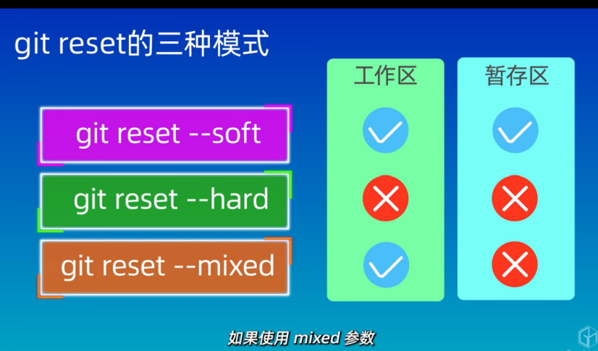回退并清空对应区域的内容

git reset --soft +版本号

1. git diff 默认工作区和暂存区

git diff HEAD 工作区和版本库

git diff --catch 暂存区和版本库

+两个版本的id 比较两个版本的差异

id+Head 和最新版本的比较

HEAD~ HEAD和上一个

HEAD~3 HEAD和提交前第三个的比较

HEAD~3 HEAD file3.txt 只查看文件三的差异

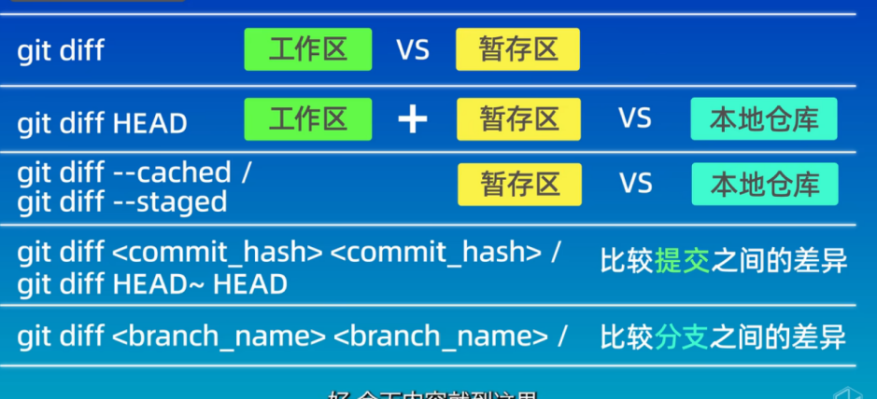

1. 如何删除文件

rm file1.txt 在本地工作区删了，暂存区没有

git rm file.txt 在暂存区和工作区都删除了,

git commit —m “delete file.txt”

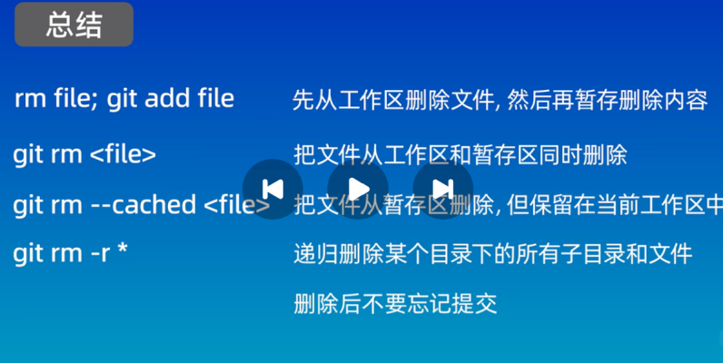

1. gitignore文件

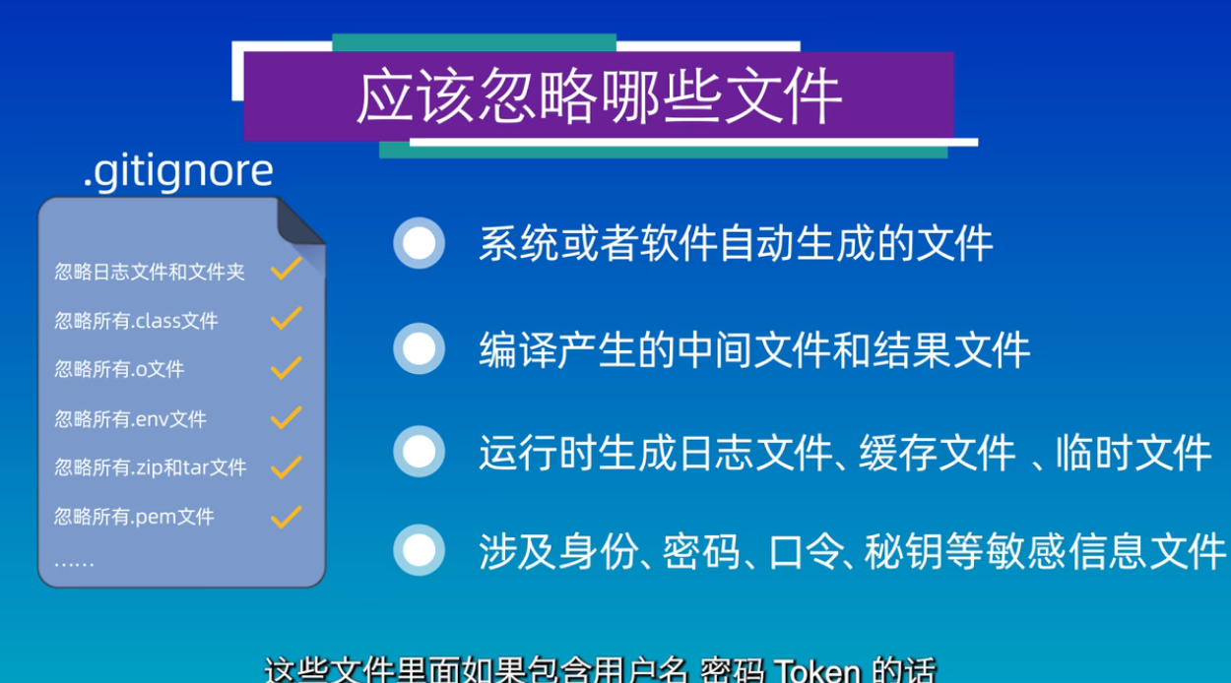

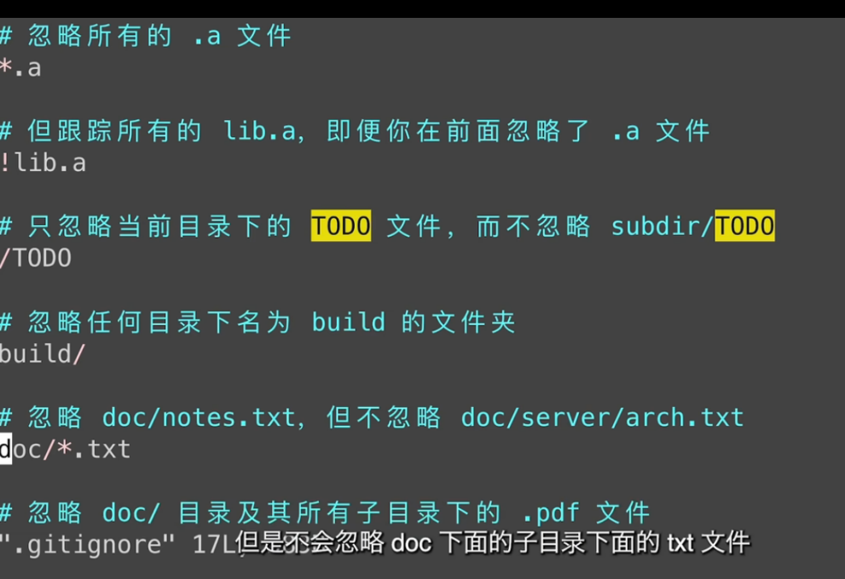

8如何将本地仓库上传到外部

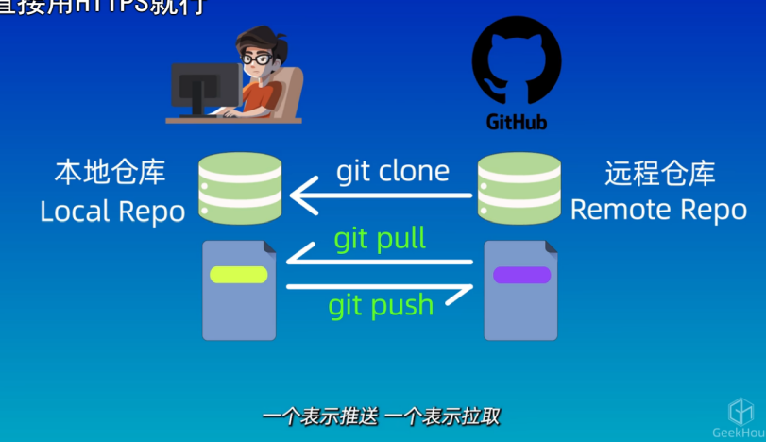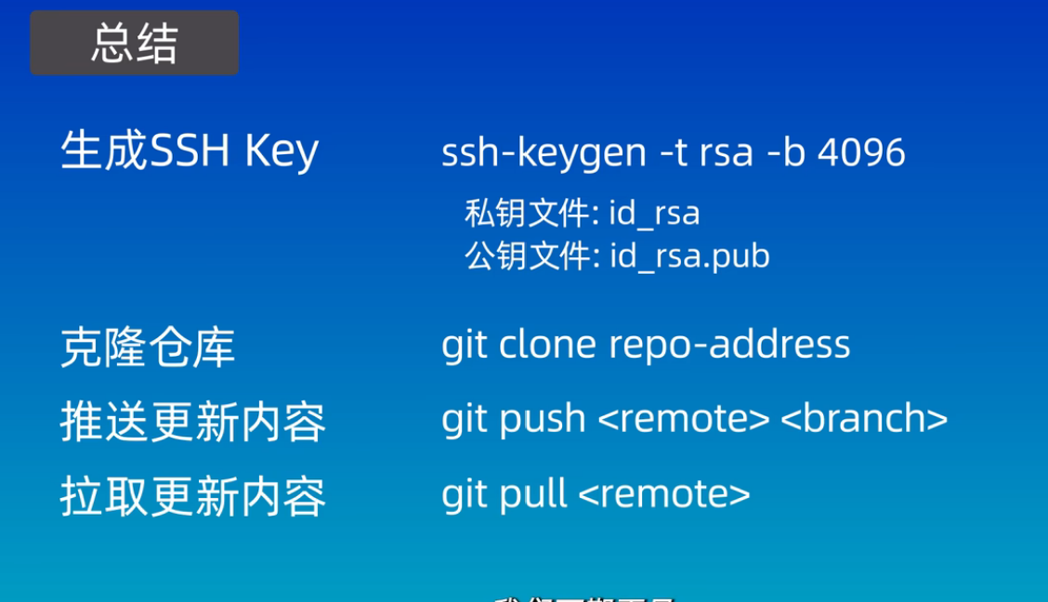

9 如何将远程仓库同步到本地

.

1. gitee、gitlab

国内 私有化部署

1. 在GUI和IDE中使用git

soucetree

1. 如何在vscode里面使用git
2. 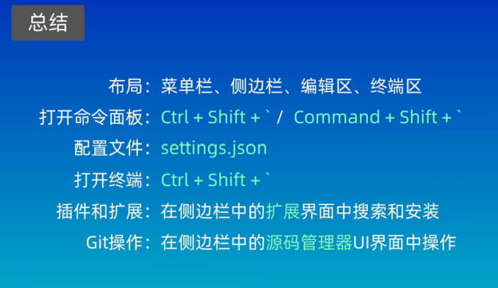
3. 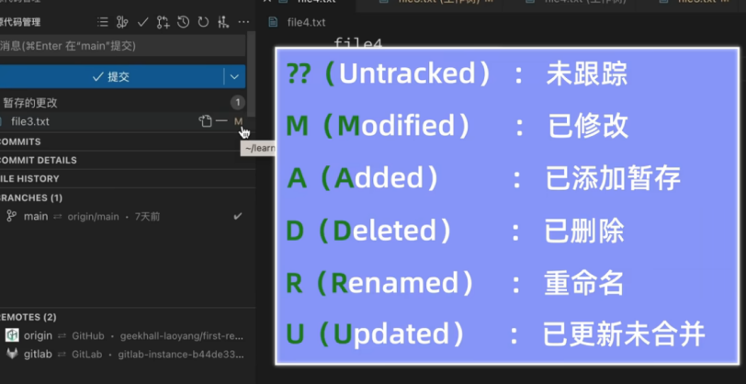
4. 分支

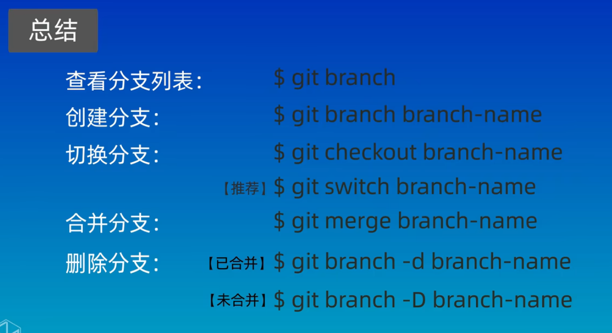

1. 解决合并冲突

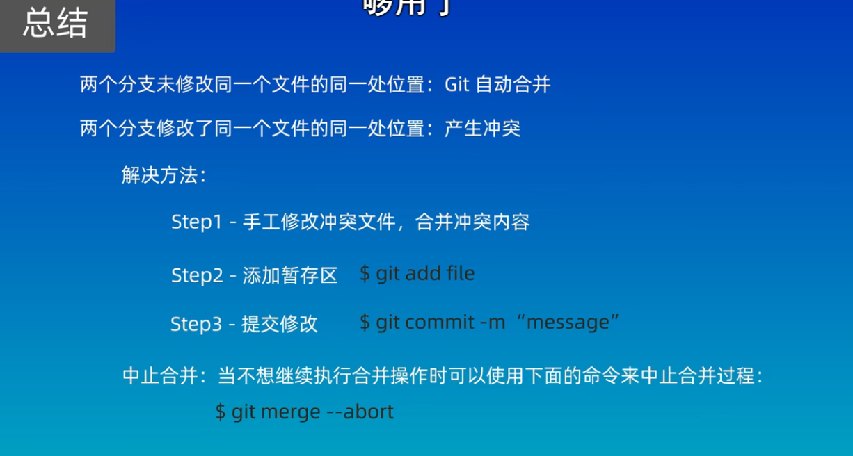

1. 回退和rebase变基

要切换到dev分支然后变基到main

merge 不会破坏提交历史，但是会产生额外的提交节点（不注重提交历史）

rebase 不会产生额外的提交记录，但会改变提交历史（单人使用推荐）

18.工作流模型gitflow 、github flow